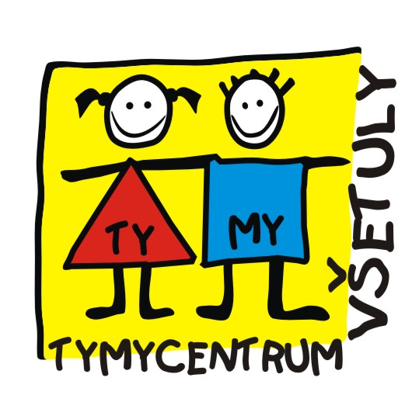
Středisko volného času, příspěvková organizace
Sokolská 70, 769 01 Holešov
Tel: 573 39 69 28, IČ: 75088606
www.tymycentrum.cz, e-mail: info@tymycentrum.cz

ČESTNÉ PROHLÁŠENÍ

Prohlašuji, že mé dítě: ________________ __________nar.______________________________

je způsobilé zúčastnit se tábora (soustředění) v _________SVČ TYMY Holešov

od_________________do_________________

Prohlašuji ve smyslu § 9 odst. 1, zákona č. 258/2000 o ochraně veřejného zdraví v platném znění, že ošetřující lékař nenařídil výše jmenovanému dítěti, které je v mé péči, změnu režimu, dítě nejeví známky akutního onemocnění a okresní hygienik ani ošetřující lékař mu nenařídil karanténní opatření. Není mi též známo, že by v posledních 14 dnech před nástupem na tábor přišlo toto dítě do styku s osobami nemocnými infekčním onemocněním nebo podezřelými z nákazy. Jsem si vědom(a) právních následků, které by mne postihly, kdyby toto mé prohlášení bylo nepravdivé.
Adresa, na kterou je možné dítě převézt z tábora v případě nemoci či jiné závažné skutečnosti:

........................................................................................... Tel:.........................

Informace o zpracování osobních údajů:
Správcem Vašich osobních údajů je Středisko volného času p.o.-TYMY, Sokolská 70, 769 01 Holešov.
Vámi poskytnuté osobní údaje budou zpracovány podle čl. 6 odst. 1 písm. c) GDPR – pro účely plnění právní povinnosti.
- Vaše osobní údaje jsou zpracovávány pouze po dobu trvání příměstského tábora. Po ukončení trvání smlouvy ( Příměstský tábor ) budou Vaše osobní údaje uchovány po dobu stanovenou platným Spisovým a skartačním plánem, vydaným v souladu se zákonem č. 499/2004 Sb., o archivnictví a spisové službě, a nejsou předávány dalším subjektům.
- Další potřebné informace o Vašich právech se správou osobních údajů naleznete na webových stránkách příspěvkové organizace www.tymycentrum.cz v článku GDPR – osobní údaje.

V ………………..dne ………………….. ………………………………………
Podpis zákonného zástupce dítěte

